Imbracamintea Romanului
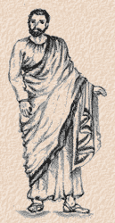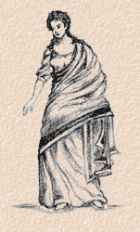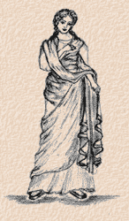
www.e-referate.ro
Toga Etola Etola
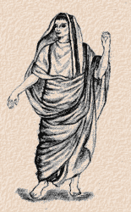
Toga Preotului
Îmbrăcăminte Romanane este originara din Grecia antice, dar a avut forme distincte de propriile sale.
In toata lumea antica, hainele trebuiau sa fie simple. Lana era un material usor de procurat find si materialul de baza din care se fabricau hainele.
Acele din acele zile erau greu de utilizat si grele fata de standardele moderne. Prin urmare orice împletit sau de cusut a fost menţinută la un nivel minim. Aleasta, desigur

Lenjeria de corp

Ca lenjerie de corp acestia purtau o bucata de material cu noduri pe fiecare parte. Acest articol de imbracaminte era cunoscut sub diferite nume. Explicatie cea mai probabila este ca ea varia sub mai multe forme. Aceste nume erau: subligar, subligaculum, campestre, licium şi cinctus.
Femeile s-ar purta de asemenea, un sutien simplu sub forma unei benzi, strâns legat în jurul corpului, fie peste bustul şi în conformitate cu îmbrăcăminte (fascia), sau sub bustul şi peste îmbrăcăminte (strophium, mammillare, cingular).
Tunica
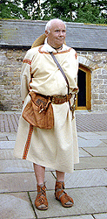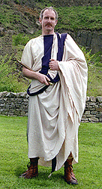
Articol de îmbrăcăminte cele mai de bază, în haine Roman a fost tunica (Tunica). Acesta a fost rochia standard de la Roma. Pentru cei mai multi romani si sclavi tunica ar fi de îmbrăcăminte îmbrăcat în întregul ei înainte de a lasa piciorul liber.
Tunică barbatilor ajunge, în general, aproximativ la genunchi, în timp ce tunicile femeilor ajung, în general, mai lung, unele ajungând la pământ. Tunicile de femeie, de asemenea, de multe ori au avut mâneci lungi. Cu toate acestea, în secolul al doilea sau al treilea tunica mâneci lungi să devină acceptabilă pentru bărbaţi.
Pe vreme rece, probabil Romanii purtau cu două sau trei tunici pentru a se incalzi. În acest caz, tunica cea mai apropiat corp, care funcţionează ca o vesta, se numea subucula. Stratul următor era numit intusium sau supparus. Împăratul Augustus, care a fost de o constituţie destul de fragilă, a fost cunoscut ca purta mai multe de patru tunici în timpul iernii. A existat diferente formale în tunici care sa dea rang social.
O dungă purpurie purtat pe tunica a fost numit un membru clavus şi a indicat într-o anumită ordine:
-Senatori - clavus Latus (sau laticlavium) notate.
- Clavus angustus a fost marca de ordinul ecvestru.
Deci, un senator ar putea purta o tunică dispunând de o benda verticala largă violet în jos. Un ecvestru ar putea purta o tunică cu două dungi verticale înguste violet pe fiecare parte a tunicii.
Este demn de menţionat tunica palmata, care a fost o tunică viu colorata, brodat cu frunze de palmier şi a fost purtat de triumphator în timpul triumful lui, sau, eventual, de către alţi demnitari de la alte ocazii cu totul excepţionale.
Cele mai bogate sub forma de tunica cu mâneci lungi, dalmatica, în multe cazuri înlocuieşte cu totul în togă ani mai târziu de imperiu.

Toga
Toga a fost permisa să fie purtat numai de către liberii cetăţeni romani. Strainii, sau chiar cetăţenii exilat, nu ar putea să apară în public purta o togă.
Dacă în primele zile Toga a fost purtat direct pe corpul gol, apoi mai târziu o tunică simplu a fost adăugat, legat la talie cu o curea.
Au existat unele familii vechi, cu strămoşi vechi, care a insistat pe continuarea traditiei de pansament, fără o tunică.
Practic Toga a fost o pătură mare, drapată pe corp, lăsând un braţ liber.
Istoricii au ajuns la concluzia că pătură vasta a luat forma unui semi-cerc.
De obicei, Toga avea între 2 şi 3 metri lungime (deşi se pare că până la 5 metri lungime, în unele cazuri) şi la punctul său cel mai larg, va fi fost de până la 2 metri lăţime.
Fără îndoială păstrarea un astfel de element greoi de îmbrăcăminte.
În unele cazuri, au fost cusute în poala pentru a ajuta la menţinerea hainei în vigoare. În scopul de a ajuta Toga pemtru un decor mai gratios.
Togă a fost făcută din lână. Bogatii aveau luxul de a alege ce fel de lână au căutat să poarte. Din marfa italiană, lână de Apulia şi Tarentum care au fost considerate cele mai bune. Între timp, lână de la Attica, Laconica, Milet, Laodicea şi Baetica au fost considerate de cea mai bună calitate.
Băieţi de familii înstărite în mod rezonabil ar fi de aşteptat să poarte togă. În cazul lor, îmbrăcăminte la comun de numele acestuia cu cea a senatorilor, praetexta togă. În mod oficial a deveni un om, de obicei, la 16 ani. Toga albă a cetăţeanului roman era cunoscuta sub numele de virilis Toga, Pura togă sau libera toga. Este demn de menţionat faptul, că culoarea albă a Togei a fost prevăzute de lege.
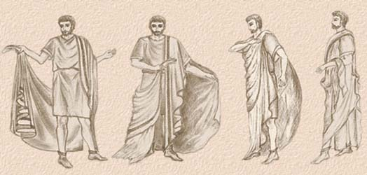
Cum sa te imbraci cu o toga.

Imbracamintea Femeilor

Au existat rescrictii privind obiceiurile si traditiile rochiei femeiesti. Initial se credea ca erau in mare masura, de culoare alba, la fel ca rochia barbateasca, apoi nu a parut sa steie asa mult timp. Hainele de femeie erau aproape de orice culoare. Imbracamintea de baza a femeilor era stola. Aceasta in esenta era, in esenta, o tunica lunga pana la sol. Acestea puteau fi cu maneci scurte sau lungi sau chiar fara maneci.
Stola era de obicei purtata peste o tunica lunga numita tunica de interior.
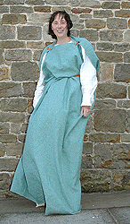
Un alt de avere era o curea foarte ornamentata (instita).
In primele zile ale republicii femeile purtau ricinium, o mantie patrata asezata peste umeri. Dar mai tarziu ricinium afost inlocuita cu palla.
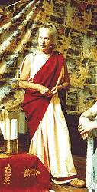Palla este usor de descris fiid o mantie drapata similar cu toga chiar daca este mai mica si mai putin greoaie. Nu pare să fi fost nici o anumită dimensiune sau forma specifica Pallei. Deci, s-ar putea varia de la un articol de îmbrăcăminte de mare care nu semnifica nimic altceva decât o eşarfă. Îmbrăcăminte de mătase a fost la dispoziţia celor bogaţi, dar a fost utilizate exclusiv pentru veşminte de sex feminin, ca şi pentru bărbaţi a fost considerat extrem neobisnuit, până la sfârşitul imperiului, apoi curtenii din secolul al 4a purtau haine de mătase elaborat brodate.

Copiii
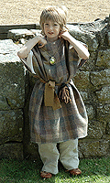
Copii din familii bogate purtau haine simple numite tunici Belted. Copiii purtau o amuletă numită bulă. Baietii o purtau, până când ajunge la bărbăţia lor, de obicei în jurul vârstei de şaisprezece ani. Fetele o purtau până când acestea căsătorit.

Incaltamintea

Încălţăminte Roman a arătat puţin distinstinctiv între bărbaţi şi femei. In general purtau sandale legate in jurul gleznei cu benzi subtiri din piele.
Au fost trei tipuri principale de încălţăminte:
Calcei o încălţăminte standard, în aer liber pentru un roman şi a făcut parte din rochia naţionala cu togă. A fost un pantof din piele moale, în general vorbind o încrucişare între un pantof şi o sandală.
Sandale (soleae, crepidae sau sandalia) au fost, în general, considerate ca încălţăminte de interior. Era neobisnuit pentru ei sa fii văzut în public cu sandale în aer liber.
Al treilea tip de încălţăminte general, a fost o pereche de papuci (Socci), care au fost, de asemenea, a însemnat pentru interior.
Au existat, desigur, alte tipuri de încălţăminte. Pero a fost o simplă bucată de piele înfăşurat în jurul piciorului, caliga a fost cizma militara, sculponea era o bucata din lemn purtate numai de ţăranii săraci şi sclavi.

